Universidade de Lisboa - Instituto Superior de Agronomia

Inventário florestal de pinheiro-manso no Parque Florestal de Monsanto, Lisboa
Protocolo de campo
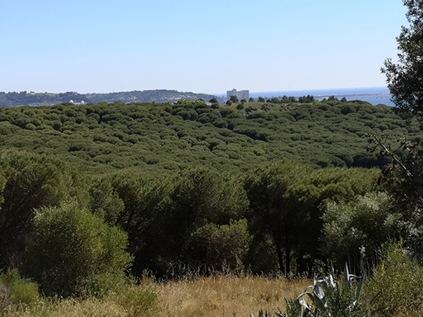
Margarida Tomé, Susana Barreiro


maio de 2021 | Versão 1.0 | Relatório Técnico n.º 01/2021

Índice
1 Introdução 2
2 LOCALIZAÇÃO DA PARCELA DE AMOSTRAGEM 2
2.1 Localização do centro da parcela com o GPS 2
3 IDENTIFICAÇÃO DA PARCELA 2
4 DESCRIÇÃO DO POVOAMENTO ENVOLVENTE 2
5 DELIMITAÇÃO DAS PARCELAS 2
5.1 Delimitação das parcelas circulares 2
5.2 Parcelas da bordadura 2
6 REGISTO DE DADOS CARACTERIZADORES DA PARCELA 2
6.1 Situação fisiográfica 2
6.2 Fogo 2
6.3 Estado Sanitário 2
6.4 Regeneração natural 2
6.5 Intervenções culturais 2
6.6 Sub-coberto 2
6.7 Caracterização da estrutura vertical 2
7 MEDIÇÃO E REGISTO DOS DADOS DENDROMÉTRICOS 2
7.1 Tipos de medições 2
7.2 Medições a efectuar 2
7.2.1 Pinheiro manso 2
7.2.2 Outras espécies 2
7.2.3 Distribuição de diâmetros 2
7.3 Codificação das árvores 2
7.4 Procedimentos 2
7.4.1 Medição do diâmetro à altura do peito (dap) 2
7.4.2 Medição das alturas (total, bifurcação e base da copa) 2
8 OBSERVAÇÕES 2
Lista de material 2

Introdução
Este protocolo de campo descreve os procedimentos para a realização das medições de campo do inventário florestal da área de pinhal-manso do Parque Florestal de Monsanto (Figura 1). O inventário é baseado na medição de um conjunto de parcelas correspondente a uma grelha retangular de 125 m x 125 m, a qual é um sub-múltiplo da grelha do IFN.
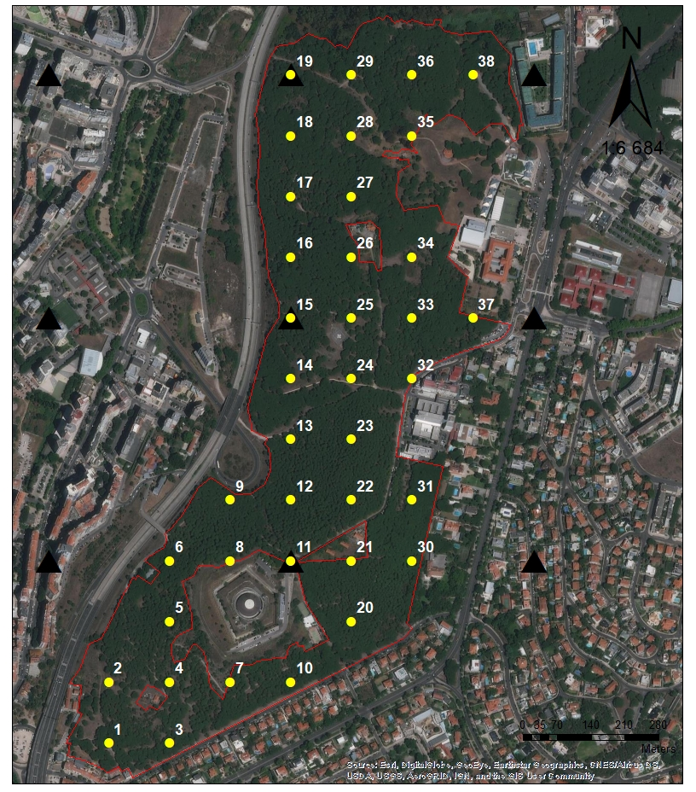

Error! Reference source not found.

LOCALIZAÇÃO DA PARCELA DE AMOSTRAGEM
A localização do centro de cada uma das parcelas de campo deve ser feita com o GPS (ponto 2.1). Caso o GPS não esteja a funcionar ou não apanhar sinal suficiente, devem usar-se os procedimentos tradicionais (azimutes e distâncias).

Localização do centro da parcela com o GPS
A grelha do Inventário Florestal Nacional (IFN, 2005) foi lançada sobre o Parque de Monsanto e os pontos correspondentes às parcelas do IFN encontram-se assinalados com triângulos pretos na Figura. O shape das parcelas desta grelha foi introduzido no GPS de modo a que as equipas de campo consigam localizar o centro de cada parcela através do sistema de navegação.

IDENTIFICAÇÃO DA PARCELA
Deverá começar-se por preencher na ficha a informação relativa à identificação da parcela: número, área, assim como informação sobre a data da medição e a equipa de campo (quem aponta e quem mede).
É essencial contabilizar os tempos de deslocação e os tempos de medição de cada parcela, e assinalar com um X o método utilizado para a localização da parcela (tradicional ou com GPS).
A acessibilidade ao centro parcela, deve ser considerada segundo os seguintes critérios e assinalada com um X:
- Acessibilidade com viatura
Boa | É possível chegar com a viatura a menos de 100 metros do centro da parcela por estrada de boa qualidade
Má | Não é possível chegar com a viatura a menos de 100 metros do centro da parcela ou o caminho está em péssimas condições.

- Acessibilidade a pé
Boa | Não há dificuldade no acesso a pé à parcela
Má | Há dificuldade em chegar a pé ao centro da parcela

Em caso de inacessibilidade registar o motivo (exº declive muito acentuado, densidade da vegetação, acesso negado).

DESCRIÇÃO DO POVOAMENTO ENVOLVENTE
Alguma da informação a recolher implica a necessidade de descrever o povoamento, numa área aproximada de 1 hectare (não apenas a parcela), tendo em conta os seguintes aspetos:
- caracterização do povoamento
- composição: puro ou misto identificando o tipo de mistura (pé-a-pé ou grupos) indicando as espécies.
- nos povoamentos mistos indicar: espécie dominante e a dominada
- existência de clareiras
- dimensão média
- existência de regeneração natural/matos

DELIMITAÇÃO DAS PARCELAS
Para a correta determinação dos valores das variáveis por hectare, é fundamental a correta delimitação da parcela. As parcelas de amostragem serão circulares com uma área de 500 m² (raio = 12.62 m).

Delimitação das parcelas circulares
No caso de parcelas temporárias a “delimitação” das parcelas circulares é feita a partir do centro através da medição do raio identificando as árvores mais afastadas que ainda pertençam à parcela. O procedimento mais comum recorre à utilização do hipsómetro Vertex.. O transponder deve ser colocado no centro da parcela e o operador deverá descrever um círculo em torno deste, podendo optar pelo método “Margarida” e ir medindo as árvores à medida que vai percorrendo a parcela ou identificando primeiro as árvores mais próximas dos limites (a uma distância inferior ao raio da parcela) numa primeira fase e fazendo as medições posteriormente. Relativamente, as árvores de limite, a identificação das árvores mais próximas do limite da parcela deve ser feita com grande correção. Uma árvore de bordadura considera-se dentro da parcela se o seu centro a 1.30 m de altura do solo se encontrar incluído no raio da parcela. As árvores que se encontrarem exatamente no limite da parcela devem ser consideradas como pertencendo à parcela alternadamente (i.e. árvore sim, árvore não). Na fase de delimitação da parcela, é muito importante ter em atenção as árvores de bordadura, verificando sempre se elas se devem ou não ser incluídas na parcela.
Quando a identificação das árvores é feita com recurso a fita métrica é necessário proceder à correção do raio em terreno declivoso. Se o terreno for ondulado, este método facilita a delimitação da parcela desde que se mantenha a fita métrica ou fio na horizontal, havendo, contudo, de analisar com mais rigor as árvores de bordadura (ver acima). Quando o número de árvores não é muito elevado, a delimitação da parcela pode ser feita em simultâneo com a medição das árvores.

Parcelas da bordadura
As parcelas da bordadura são aquelas que são cortadas pela linha limite do povoamento. Se o centro da parcela não está incluído no povoamento, então a parcela não é medida. Se o centro da parcela fizer parte do povoamento, todas as medições são feitas na parte da parcela que se encontra dentro do povoamento, pelo que a área da parte da parcela que é medida tem que ser calculada. O método mais simples é através da medição do valor da distância entre o centro da parcela e o limite do povoamento medida perpendicularmente a este, pelo que este valor deve ser assinalado na ficha de caracterização da parcela. Este valor permitirá calcular, posteriormente, a proporção da parcela que se encontrava dentro do povoamento.

REGISTO DE DADOS CARACTERIZADORES DA PARCELA

Situação fisiográfica
A parcela a inventariar pode situar-se num vale, numa encosta superior, inferior ou a meia encosta, numa cumeada ou numa planície, portanto na ficha de campo o relevo deve assinalar-se de acordo com os seguintes códigos:
Vale (V) | Encosta Inferior (EI)
Encosta Superior (ES) | Cumeada (C )
Meia Encosta (ME) | Planície (P)
Linha de água temporária (LA-t) | Linha de água permanente (LA-p)

A exposição dominante é avaliada utilizando a bússola, sempre segundo a linha de maior declive e de costas para a parte mais alta da parcela, e indicada do seguinte modo:
Norte (N) | Sul (S)
Nordeste (NE) | Sudoeste (SO)
Este (E) | Oeste (O)
Sudeste (SE) | Noroeste (NO)
Terreno plano (TP)

A altitude é registada em metros (m) segundo o valor de altitude indicado pelo recetor GPS, ou com base na carta militar, caso o GPS não esteja a funcionar ou não apanhe sinal.
O declive na parcela de amostragem é determinado através do hipsómetro Vertex efetuando uma visada para o transponder colocado à altura de 1,30 m (com o Vertex calibrado para esta altura) sempre segundo a linha do maior declive e registado em graus (º).
Na ficha de campo deve-se assinalar-se com um X se a pedregosidade é muita, média ou nula e se a erosão é acentuada, média ou nula. Estas duas avaliações são feitas de forma subjetiva pelo avaliador, devendo, portanto, ser baseadas no bom senso.

Fogo
Os indícios de fogo são assinalados com um X, conforme se verifica ou não a sua presença. No caso da existência de indícios de fogos deve indicar-se, sempre que possível, o ano (4 dígitos). Deve ainda assinalar-se com um X se os danos no arvoredo são totais ou parciais, bem como a existência de árvores ardidas cortadas.

Estado Sanitário
A avaliação do estado sanitário faz-se a partir da observação do povoamento e deve assinalar-se com X. Considera-se um estado sanitário Bom quando menos de 1/3 das árvores apresentam sinais de pragas ou doenças, Razoável quando entre 1/3 a 2/3 das árvores apresentam sinais de pragas ou doenças e Mau quando mais de 2/3 das árvores apresentam sinais de pragas ou doenças.

Regeneração natural
Considera-se como regeneração natural as árvores com um diâmetro à altura do peito inferior a 7,5 cm e que não tenham sido resultado de sementeira ou plantação. A regeneração é analisada para vários tamanhos de plantas. Para as árvores com menos de 20 cm de altura, deve classificar-se com 0-nula; 1-média; 2-elevada. Para as classes de altura de [20 cm; 50 cm[, [50 cm;1 m[, deve proceder-se à contagem do nº de indivíduos. Nas árvores maiores que 1 m deve medir-se a altura de cada uma. Para qualquer uma das classes deve quantificar-se separadamente a regeneração debaixo de copa e a céu aberto).

Intervenções culturais
A existência de desbastes nos últimos 5 anos deve assinalar-se com um X caso se tenha verificado. Deve ainda registar a necessidade de realizar algum melhoramento, nomeadamente, desramação, limpeza de mato, poda e/ou limpeza de caminhos e aceiros.

Sub-coberto
Nesta designação incluem-se todas as espécies arbóreas, arbustivas e herbáceas, devendo assinalar-se com X a opção correta de entre: outras árvores, matos, herbáceas, pastoreio. No caso do sub-coberto ser utilizado para pastagem ou cultura agrícola deve especificar-se qual a utilização: que cultura, pastagem artificial ou natural.

Caracterização da estrutura vertical
O objetivo é avaliar os elementos que caracterizam o tipo de vegetação presente na parcela em estudo, segundo a classe de altura ou andar da vegetação.
Devem ser avaliadas para cada andar de vegetação as espécies arbustivas mais abundantes, cujo grau de coberto na parcela seja superior a 10%: a percentagem de coberto estimada, recorrendo ao auxílio da Figura 2, e a altura média dominante, obtida fazendo a média da altura das três plantas mais altas da parcela, expressa em metros. No caso dos povoamentos florestais, faz-se a média das três árvores mais grossas, independentemente da espécie
Depois, em cada classe de altura (ou andar de vegetação), avalia-se visualmente a percentagem de cobertura total da vegetação (Figura 2). Seguidamente, deve indicar-se, por andar e por ordem decrescente de ocupação, os códigos correspondentes às três espécies lenhosas predominantes e ainda às três espécies arbustivas predominantes, bem como, imediatamente à frente, a respetiva percentagem de cobertura. Ou seja, para cada andar deve registar-se a percentagem de cobertura total da vegetação desse andar e a percentagem da cobertura por espécie.
Nota: a mesma planta pode fazer parte de diferentes estratos de vegetação.

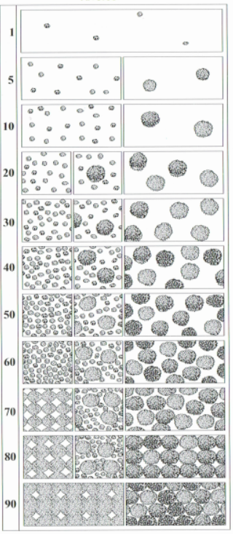 | 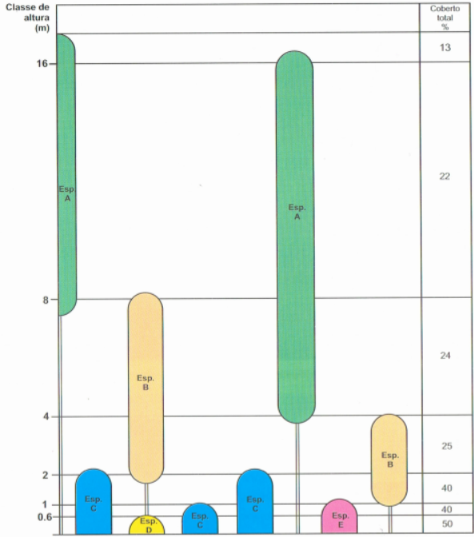  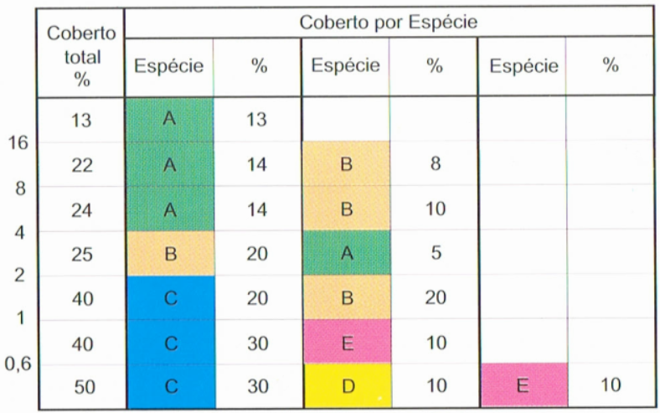
Figura 2. Avaliação da percentagem de coberto em cada andar de vegetação e respetiva ficha de campo.
Em cada andar, o preenchimento da tabela deve obedecer a algumas regras. A ordem pela qual as 3 espécies predominantes, em termos de ocupação, de cada andar devem ser preenchidas é determinada pela % de ocupação. Assim, no andar abaixo dos 60 cm, observam-se 3 espécies, que devem ser preenchidas pela ordem C, E e D (por ordem de ocupação). No andar seguinte, entre 60 cm e 1 m, observam-se 2 espécies e uma vez que a espécie C continua a predominar (%) é a primeira a ser preenchida, seguindo-se a espécie E.

MEDIÇÃO E REGISTO DOS DADOS DENDROMÉTRICOS

Tipos de medições
As árvores devem ser identificadas (id_arv) na ficha de campo. Se eventualmente bifurcarem abaixo de 50 cm o id_vara deve ser também preenchido sequencialmente para cada árvore, caso contrario deve ficar preenchido com 1. Tratando-se de pinheiros mansos, e podendo as árvores ser muito grandes, deve assinalar-se com um X se as medições se referem aos diâmetros (d) ou às circunferências à altura do peito (c).
Consideram-se os seguintes tipos de medições e registos:
- Medições a efetuar nas árvores
- Distribuição das árvores por classe de diâmetro
- Codificação das árvores

Medições a efectuar

Pinheiro manso
Em todos os pinheiros mansos com diâmetro superior a 7,5 cm são efetuadas as seguintes medições (cm):
- Diâmetro à altura do peito (d) ou circunferência à altura do peito (c) no caso de árvores muito grandes (assinalando com um X na respetiva coluna por qual dos dois optou).
- No caso de se ter verificado desbaste, devem medir-se os diâmetros de todos os cepos com diâmetro igual ou superior a 7,5 cm.
- No caso de a árvore ser bifurcada seguem-se as seguintes regras (Figura 3):
  - Se a bifurcação ocorrer a uma altura acima de 50 cm, o diâmetro deverá ser medido na altura da bifurcação (d_{b}) e a 1,30 m nas várias pernadas
  - Se o local da bifurcação for a uma altura inferior a 50 cm, devem considerar-se várias árvores e medir-se o diâmetro a 1,30 m em cada uma. Neste caso só se coloca um valor de diâmetro (em cada árvore) na coluna d/c da ficha de campo
  - Se a bifurcação ocorrer a 1.30 m regista-se o valor do d a essa altura e o respetivo código de forma.
  - Se a bifurcação ocorrer a uma altura superior a 1,30 m a arvore mede-se como se não estivesse bifurcada registando-se apenas o respetivo código de forma.
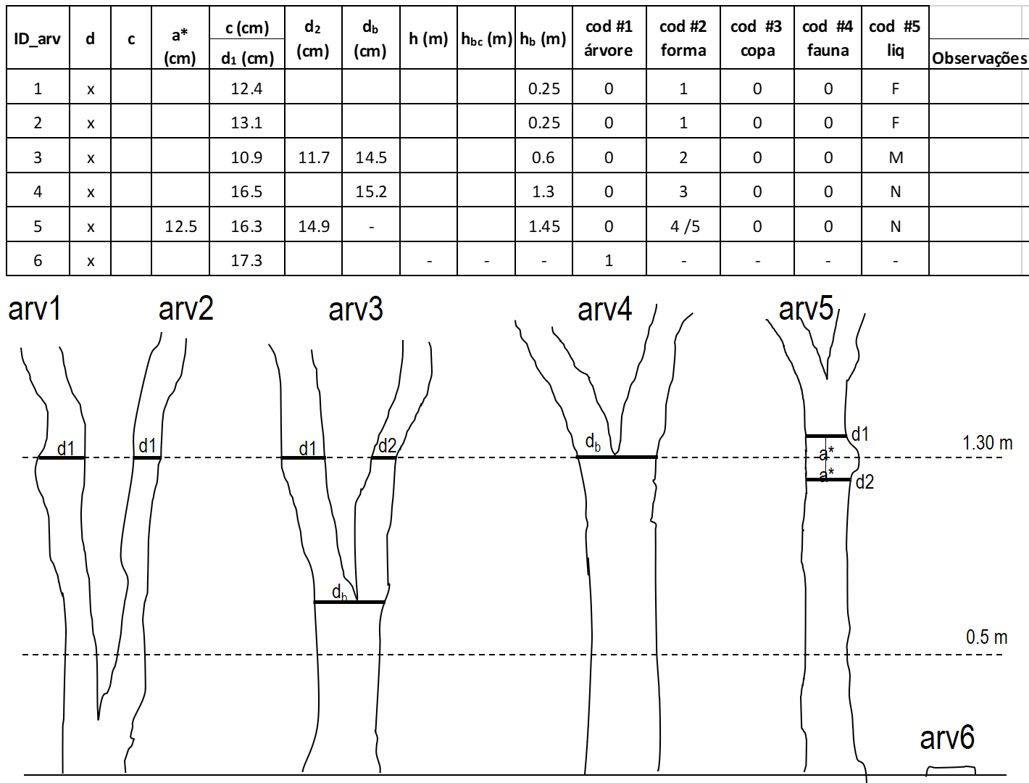
Figura 3. Medições dos diâmetros a registar no caso de árvores bifurcadas.

- Altura da bifurcação (h_{b}), ou altura de onde saem as pernadas (m)
Nos pinheiros mansos dominantes e ou modelo são efetuadas as seguintes medições de altura (m):
- Altura total (h)
- Altura da base da copa (h_{bc})
  - Para seleção das árvores dominantes, há que considerar um número de árvores dominantes equivalente à proporção das 100 mais grossas por hectare. Assim sendo, por espécie classificada no estrato consideram-se, nas parcelas 500 m² como dominantes, as 5 árvores mais grossas da parcela.
  - As árvores selecionadas não devem ser anómalas quanto à sua forma (bifurcadas, curvatura basal, tronco torto, inclinadas, tombadas, com a ponta partida, quebrada ou seca), relativamente às outras do povoamento. Também não podem ser árvores de bordadura.

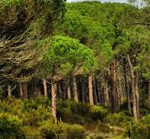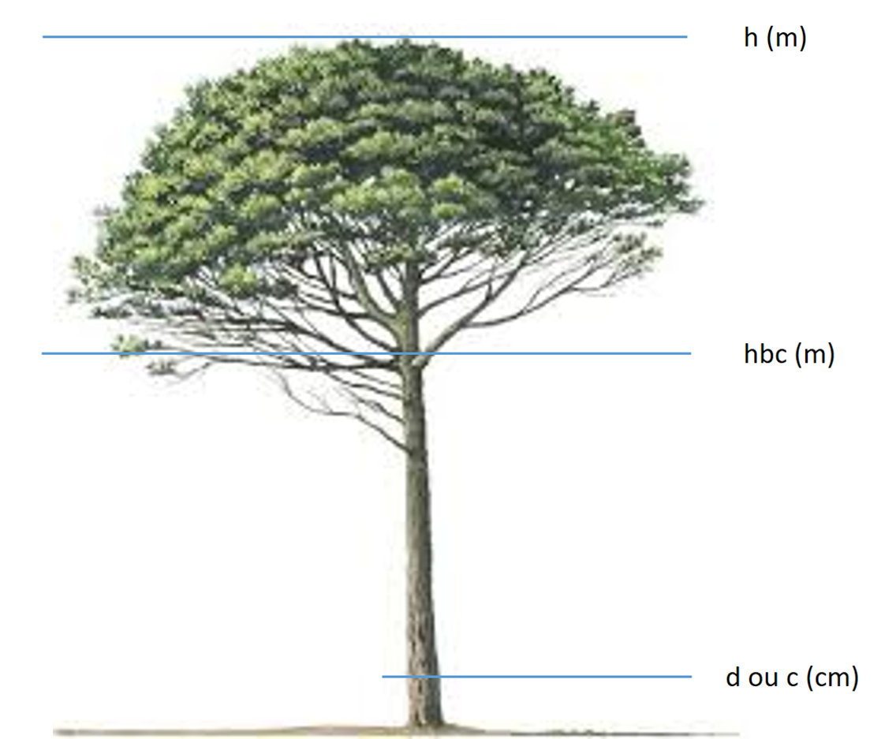
Figura 1. Medição de variáveis da árvore
Figura 4. Medições em pinheiro manso (em árvores não bifurcadas)

Outras espécies
Nas outras espécies apenas se mede o diâmetro à altura de peito e a altura total identificando a espécie no campo das observações.

Distribuição de diâmetros
À medida que os d’s das árvores forem sendo medidos, com o objetivo de selecionar as árvores modelo procede-se à distribuição das mesmas pelas diferentes classes de diâmetro pelo método de Draudt modificado pelos SF. Se possível proceda à medição das alturas totais (h) e da base da copa (h_{bc}) para as árvores modelo.

Codificação das árvores
As árvores da parcela devem ser caracterizadas relativamente ao estado e à forma da árvore, à percentagem de danos na copa à presença de sinais de fauna, líquenes e/ou musgo. Os códigos encontram-se descritos nas tabelas presentes na Figura 4. Caso a árvore apresente mais do que uma característica deve registar-se os respetivos códigos separados por uma “/“.

Procedimentos

Medição do diâmetro à altura do peito (dap)
Esta medição é feita com a suta ou com a fita de diâmetros no caso das árvores de grandes dimensões.
Principais causas de erro na medição com suta:
- Deficiências na suta, especialmente se esta não formar um ângulo reto entre o braço móvel e a régua graduada. Verificar nesse caso com frequência a verticalidade do braço móvel comparando a largura entre as extremidades dos braços com a leitura feita na régua graduada.
- . Prática de medição, especialmente devido a três causas:
- Inclinação da suta em relação ao eixo da árvore
- Colocação da suta a uma altura incorreta
- Excessiva pressão do braço móvel contra a árvore
- A forma da secção transversal da árvore
Existem uma série de regras para a medição dos diâmetros (com suta ou com fita de diâmetros) tais como:
- A suta deverá estar sempre em boas condições para que os braços se mantenham perpendiculares à régua graduada e o braço móvel se desloque sem atrito.
- A colocação da suta deve ser feita exatamente a 1,30 m. Com a fita de diâmetros, deverá ter-se especial cuidado em mantê-la em todo o perímetro da árvore a 1,30 m.
- A medição será realizada com a ponta da suta sempre virada para o centro da parcela.
- Se o terreno for declivoso, a altura de 1,30 m deve ser medida no ponto mais alto.
- Para as árvores que a 1,30 m se encontram inclinadas, mede-se o comprimento ao longo do tronco acompanhando a inclinação segundo o eixo da árvore.
- A régua graduada deve ficar bem encostada ao tronco de modo que exista perpendicularidade entre o eixo da árvore e o conjunto formado pela régua e os braços.
- No caso das árvores resinadas, quando da medição a 1,30 m deve-se evitar as feridas de resinagem.
- Se a 1,30 m o tronco tiver qualquer anomalia, por exemplo nó ou ferida, devem-se efetuar duas leituras, à mesma distância, uma abaixo e outra acima do nível que se pretende.
- Todas as leituras deverão ser efetuadas com aproximação ao milímetro.

Medição das alturas (total, bifurcação e base da copa)
Usa-se para estas medições o hipsómetro Vertex (o manual da versão de Vertex que estiver a usar deverá ser lido cuidadosamente) tendo em atenção os seguintes pontos:
- Para a determinação da altura total o observador deverá colocar-se numa posição em que veja com clareza a ponta da flecha e o 1,30 m de altura. No caso de a árvore ter perdido a flecha então a referência passa a ser a ponta do ramo que a substituiu.
- Por base da copa entende-se o 1º verticilo com 3/4 dos ramos com folhas verdes.
- Por altura da bifurcação entende-se a altura onde se iniciam as pernadas
- Por base da copa entende-se a “linha” onde começa a massa de folhas verdes (ver).
- Se as árvores forem velhas, de copa larga e aplanada, devem-se efetuar as medições da maior distância possível.
- Se se tratar de árvores inclinadas, a direção das miradas deverá ser perpendicular ao plano da inclinação.
- Deve proceder-se à calibração do aparelho todas as manhãs ou após períodos de grande alteração de temperatura (por ex. aparelhos deixados no carro durante o período de almoço nos meses quentes).

OBSERVAÇÕES
Anotam-se neste campo aspetos que não tenham sido contemplados no protocolo ou nas fichas de campo que possam caracterizar particularidades da parcela, ou das medições efetuadas, e que seja necessário ter em conta na análise global do trabalho.
Neste campo, o chefe de equipa deverá justificar todas as suas decisões, bem como documentar as situações que ache necessário. A fotografia da parcela é uma informação esclarecedora de situações anómalas ou particulares.

Lista de material
Lista de material a utilizar no inventário florestal
- Relógio
- Transferidor, Régua, Esquadro
- Lápis, Borracha, Caneta
- Bússola
- Fita métrica
- Hipsómetro Vertex, transponder e pilhas
- Relascópio
- Suta, Fita de diâmetros
- GPS
- Prancheta
- Manual de campo, Fichas de campo
- Manual do Vertex
- Mapas do Parque

